新 书 推 荐

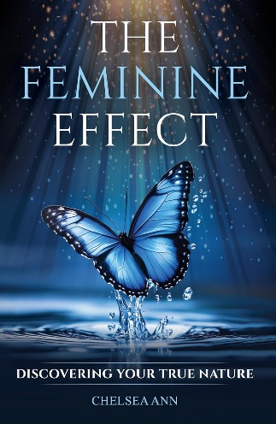
中文书名：《女性效应：发现真实的自己》
英文书名：THE FEMININE EFFECT: Discovering Your True Nature
作 者：Chelsea Ann
出 版 社：Morgan James Publishing
代理公司：Waterside/ANA/Jessica Wu
页 数：180页
出版时间：2025年10月
代理地区：中国大陆、台湾
审读资料：电子稿
类 型：女性励志

内容简介：

在《女性效应》中找到女性真正的特质。

所有女性都应该意识到：受父母观点和社会规则的制约，女性长期以来一直扭曲自己的身份，变得面目全非，以贴合这些要求——追求男性定义的权力，却发现自己精疲力竭、郁郁寡欢。是否有可能，在漫长的时光中，在男性价值观主导的世界中脱颖而出的尝试，已经把女性带向了错误的方向？如果她们不再知道成为女性意味着什么，怎么办？女性的真正的特质是什么？

切尔西·安（Chelsea Ann）的使命是让女性重回本真——找回她们真正的自我。她通过让女性像她一样感受和看待自己的生活来做到这一点：她的生活让她走出贫困和财富、巨大的恐惧和权力、离婚和死亡，最终步入笑声、欢乐和无条件的爱。她的故事中包含作为女性所有最好和最坏的部分，同时她也告诉了那些隐约感到必须追随内心的女性，现在，她们应该迈出步伐。

基于导师阿布迪的灵性思想，切尔西利用从脆弱的男女关系中学到的教训，重新定义女性的本真自我。

作者简介：

切尔西·安（Chelsea Ann）现居纽约的布朗克斯维尔（Bronxville），是一位母亲、妻子、作家、整合医学医生和现代治疗师，她致力于通过在心理、情感、身体和精神上支持女性作为母亲的生命旅程，将孩子真正培养成人。切尔西以普里坦·阿特马（Pritam Atma）的笔名出版了三本广受欢迎的书，分别是《神秘的母性》（Mystical Motherhood）、《沃土》（Fertile）和《成长炼金术》（Alchemy of Becoming）。这些书将现代医学和东方传统精神疗愈相结合，使女性能够与自己建立更深层次的联系，从而培养出更有优秀的孩子。

切尔西在妇女健康、生殖和整合医学方面已有十多年的工作经验。她是一名持证家庭护士，目前在纽约市莫里森中心担任整合治疗护士。此前，切尔西在加州大学旧金山分校担任一名分娩护士，曾师从被称为“真正助产士之母”的伊娜·梅·加斯金（Ina May Gaskin）。

切尔西的著作和她创办“神秘母亲”播客和平台在世界范围内广受欢迎。相关内容可以在www.mysticalmotherhold.com上找到。

《女性效应：发现真实的自己》

致谢
序言

第一章：引言
第二章：最重要的——爱
第三章：混乱
第四章：他人的重要性
第五章：教与学
第六章：像男人一样做
第七章：真正的爱

卷尾语
附录
关于作者

感谢您的阅读！
请将反馈信息发至：版权负责人
Email：Rights@nurnberg.com.cn
安德鲁·纳伯格联合国际有限公司北京代表处
北京市海淀区中关村大街甲59号中国人民大学文化大厦1705室, 邮编：100872
电话：010-82504106, 传真：010-82504200
公司网址：http://www.nurnberg.com.cn
书目下载：http://www.nurnberg.com.cn/booklist_zh/list.aspx
书讯浏览：http://www.nurnberg.com.cn/book/book.aspx
视频推荐：http://www.nurnberg.com.cn/video/video.aspx
豆瓣小站：http://site.douban.com/110577/
新浪微博：安德鲁纳伯格公司的微博_微博 (weibo.com)
微信订阅号：ANABJ2002


